МКОУ «Саргаинская СОШ»

21 июня

День Расставания

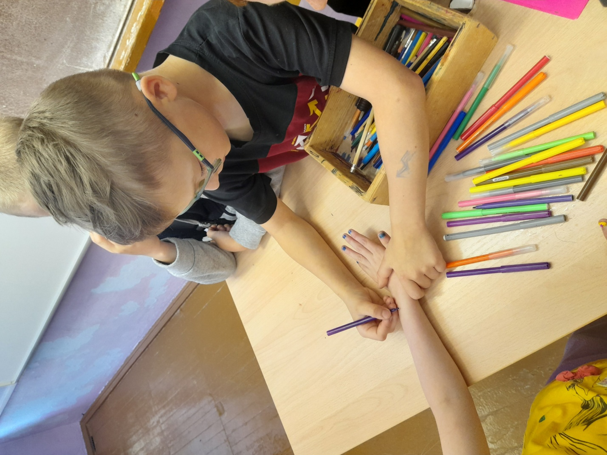

*Игра «Страна юных бизнесменов». Тату –салон.*

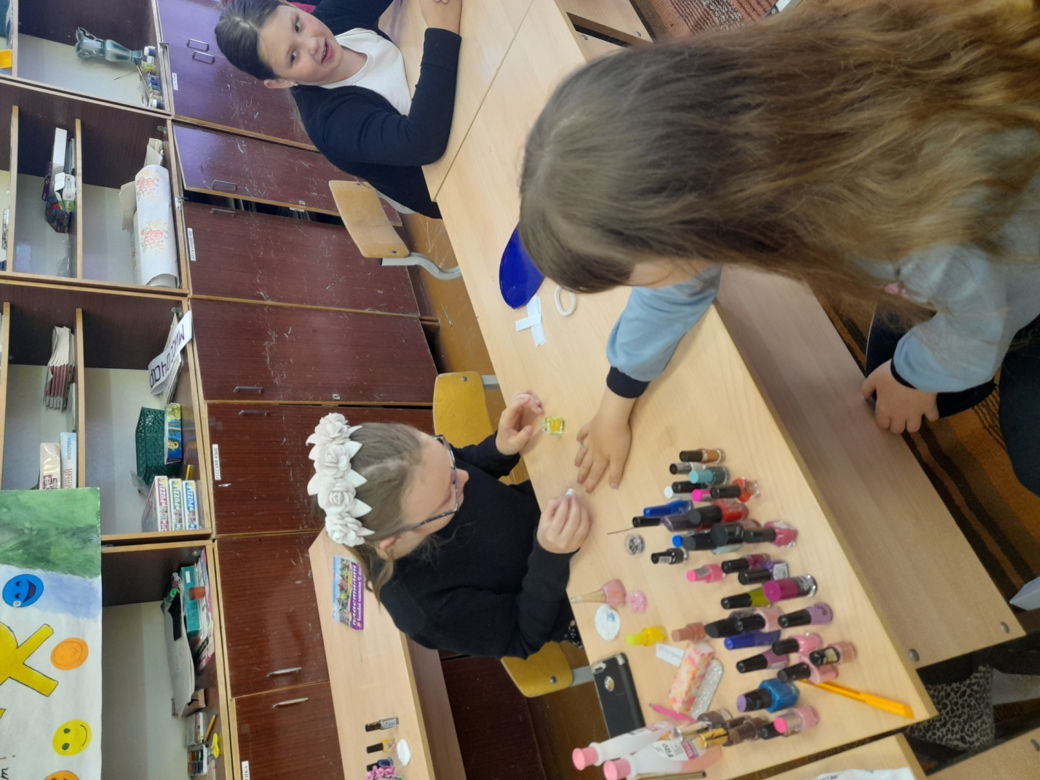

*Салон красоты «Девчата».*

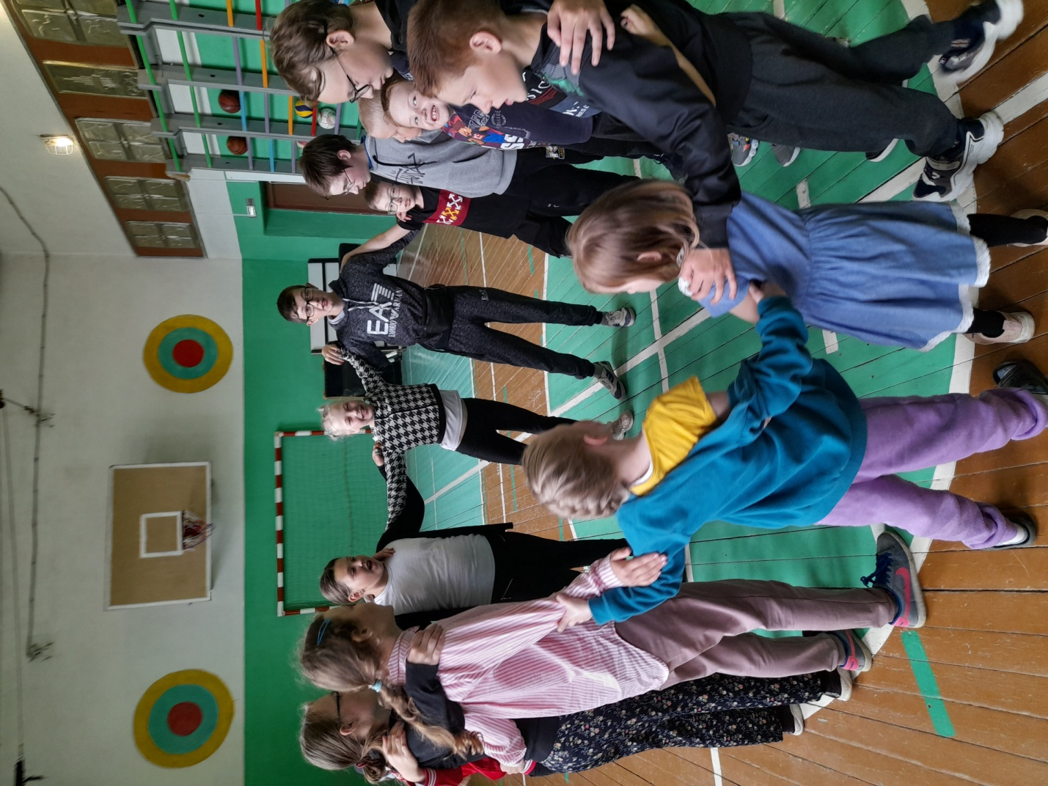

*Мы будем скучать…*

*Подведение итогов и исполнение гимна лагеря.*

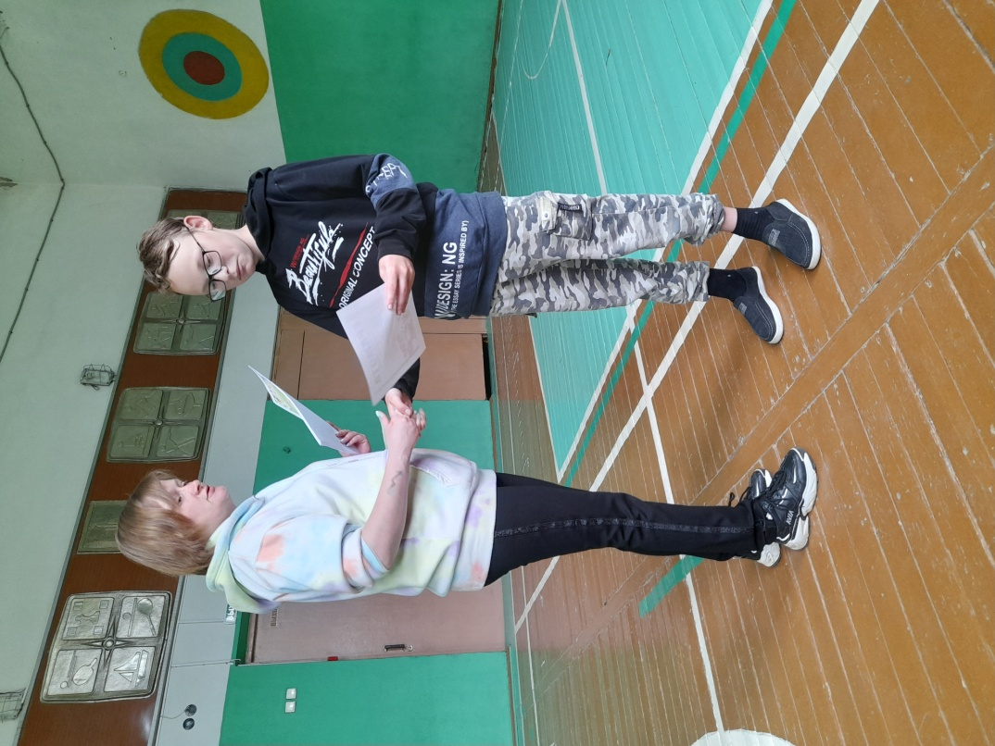

*Вручение почетных грамот, благодарностей и дипломов.*

